ФЕДЕРАЛЬНОЕ ГОСУДАРСТВЕННОЕ АВТОНОМНОЕ ОБРАЗОВАТЕЛЬНОЕ УЧРЕЖДЕНИЕ ВЫСШЕГО ОБРАЗОВАНИЯ  
«РОССИЙСКИЙ УНИВЕРСИТЕТ ТРАНСПОРТА»  
(РУТ (МИИТ))

Институт транспортной техники и систем управления

Кафедра «Управление и защита информации»

ОТЧЁТ  
О ЛАБОРАТОРНОЙ РАБОТЕ № 1

По дисциплине «Информационное обеспечение систем управления»

ВАРИАНТ № 2

Выполнил: ст. гр. ВУИ-511

Диков Н.С.

Проверил: к.т.н., доц.

Васильева М.А.

Москва 2022

1. **Цель работы:**

Изучить операторы MS SQL Server, необходимые для фильтрации набора данных. Научиться создавать простые запросы на фильтрацию данных. Разрабатывать отчеты, выполненные по требованиям ГОСТ по НИР.

1. **Задание на лабораторную работу:**
2. Показать все поля из таблицы Production.ProductInventory.
3. Показать поля ProductID, StartDate, EndDate из таблицы Production.ProductCostHistory.
4. Показать поля ProductID, BusinessEntityID, AverageLeadTime, StandardPrice из таблицы Purchasing.ProductVendor, для товаров, имеющих цену продажи (поле не пустое) при последней покупке (LastReceiptCost).
5. Показать уникальные названия городов из таблицы Person.Address, у которых известна долгота и широта (SpatialLocation).
6. Показать ID (ProductID), название (Name) и цвет (Color) товаров из таблицы Production.Product, содержащих в названии слово 'Chainring' (звездочка).
7. Показать ID (StateProvinceID) и название (Name) регионов или штатов, а также ID страны, на территории которой они располагаются (TerritoryID) из таблицы Person.StateProvince. Показать только регионы из списка ('Alaska', 'Alabama', 'Colorado', 'Georgia', 'Iowa'), используя оператор IN.
8. Показать поля PersonType, NameStyle, Title, FirstName, MiddleName, LastName из таблицы Person.Person. Неизвестные значения поля Title заменить на 'Dear' (уважаемый). Названия полей оставить без изменений.
9. Показать поля ProductID, Name из таблицы Production.Product с применением функции COALESCE(). Показать поле Measurement, так, чтобы, если значение в поле Class известно, то показать его, а иначе, показать значение в поле Color. Если и в поле Color значение неизвестно, то вывести значение 'UNKNOWN'.
10. Показать ID департамента (DepartmentID), название отдела (GroupName) и вид деятельности данного отдела (Name) из таблицы HumanResources.Department и отсортировать строки таблицы в алфавитном порядке вида деятельности (Name).
11. Показать название фирмы (Name) из таблицы Purchasing.Vendor. Если фирма называется 'Advanced Bicycles', заменить значение поля Name на NULL. Названия полей оставить без изменений.
12. **Выполнение работы:**
13. Показать все поля из таблицы Production.ProductInventory.  
    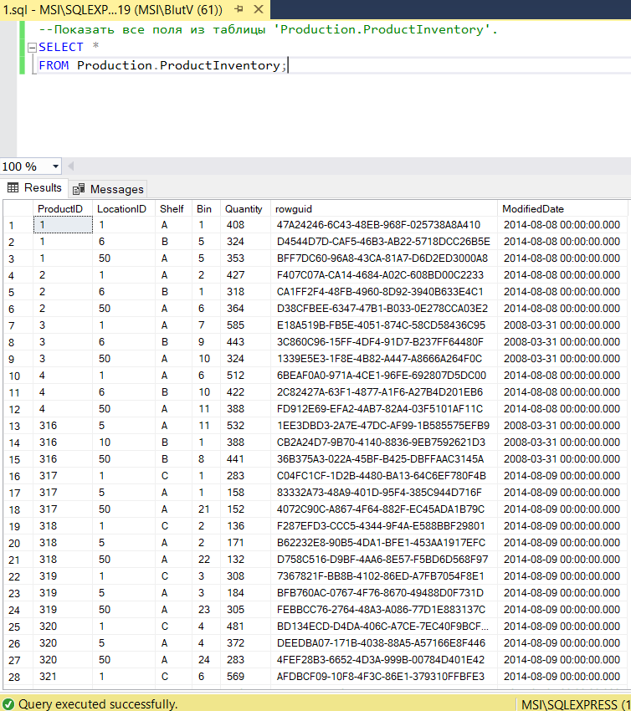

**Рис. 1 - Результат выполнения запроса a)**

1. Показать поля ProductID, StartDate, EndDate из таблицы Production.ProductCostHistory.

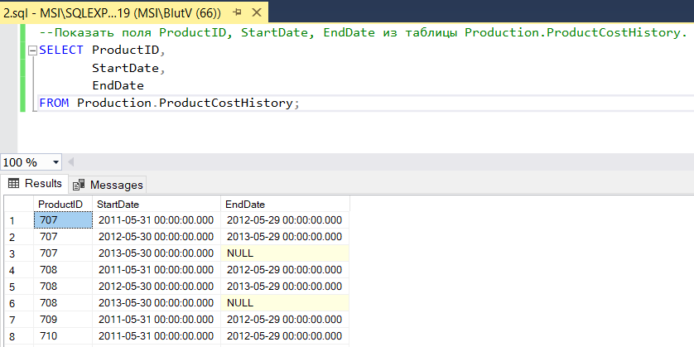

**Рис. 2 - Результат выполнения запроса b)**

1. Показать поля ProductID, BusinessEntityID, AverageLeadTime, StandardPrice из таблицы Purchasing.ProductVendor, для товаров, имеющих цену продажи (поле не пустое) при последней покупке (LastReceiptCost).

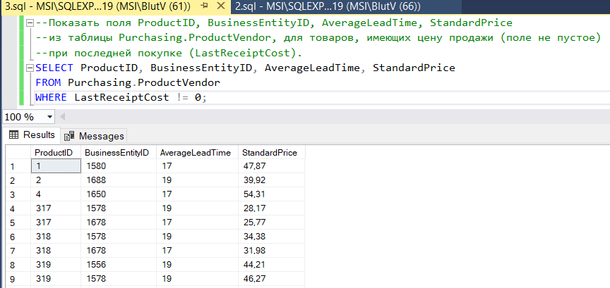

**Рис. 3 - Результат выполнения запроса c)**

1. Показать уникальные названия городов из таблицы Person.Address, у которых известна долгота и широта (SpatialLocation).

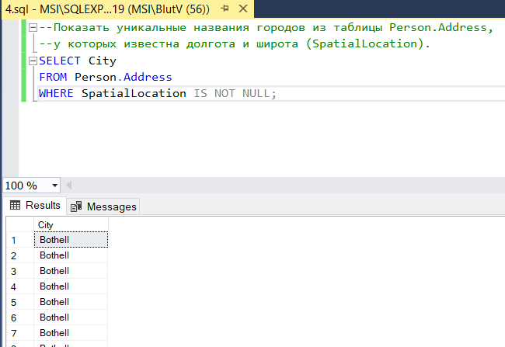

**Рис. 4 - Результат выполнения запроса d)**

1. Показать ID (ProductID), название (Name) и цвет (Color) товаров из таблицы Production.Product, содержащих в названии слово 'Chainring' (звездочка).

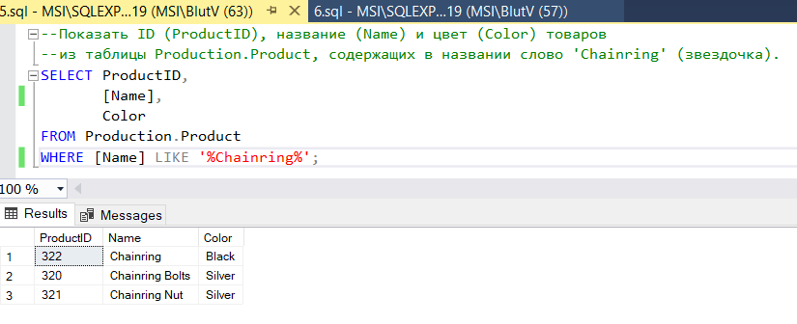

**Рис. 5 - Результат выполнения запроса e)**

1. Показать ID (StateProvinceID) и название (Name) регионов или штатов, а также ID страны, на территории которой они располагаются (TerritoryID) из таблицы Person.StateProvince. Показать только регионы из списка ('Alaska', 'Alabama', 'Colorado', 'Georgia', 'Iowa'), используя оператор IN.

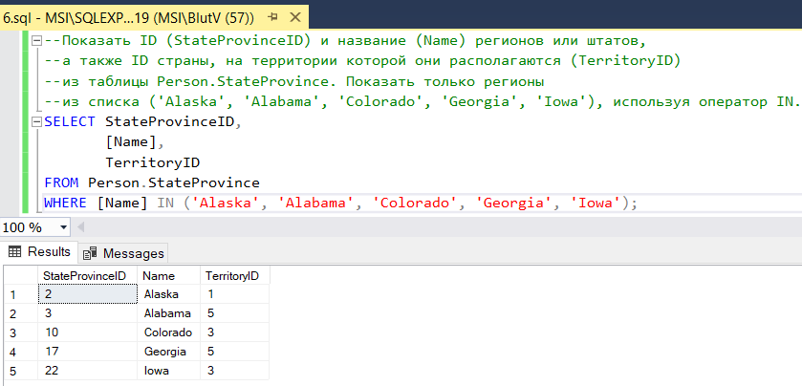

**Рис. 6 - Результат выполнения запроса f)**

1. Показать поля PersonType, NameStyle, Title, FirstName, MiddleName, LastName из таблицы Person.Person. Неизвестные значения поля Title заменить на 'Dear' (уважаемый). Названия полей оставить без изменений.

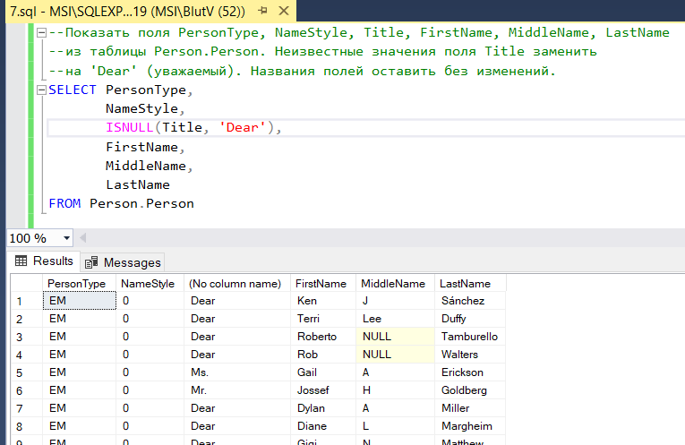

**Рис. 7 - Результат выполнения запроса g)**

1. Показать поля ProductID, Name из таблицы Production.Product с применением функции COALESCE(). Показать поле Measurement, так, чтобы, если значение в поле Class известно, то показать его, а иначе, показать значение в поле Color. Если и в поле Color значение неизвестно, то вывести значение 'UNKNOWN'.

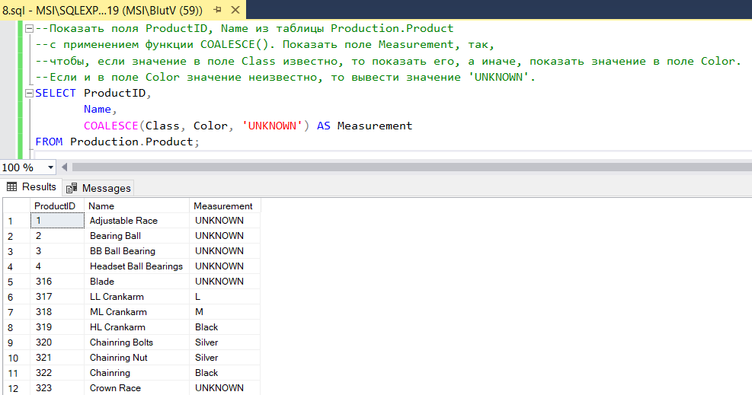

**Рис. 8 - Результат выполнения запроса h)**

1. Показать ID департамента (DepartmentID), название отдела (GroupName) и вид деятельности данного отдела (Name) из таблицы HumanResources.Department и отсортировать строки таблицы в алфавитном порядке вида деятельности (Name).

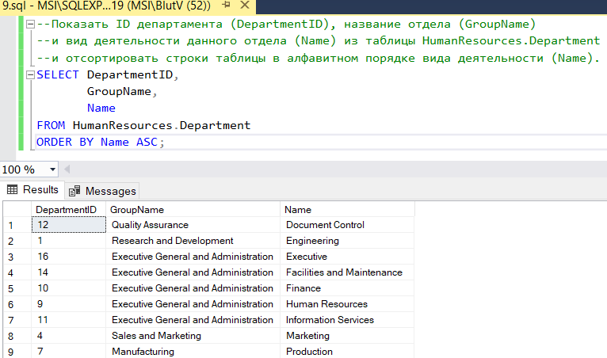

**Рис. 9 - Результат выполнения запроса i)**

1. Показать название фирмы (Name) из таблицы Purchasing.Vendor. Если фирма называется 'Advanced Bicycles', заменить значение поля Name на NULL. Названия полей оставить без изменений.

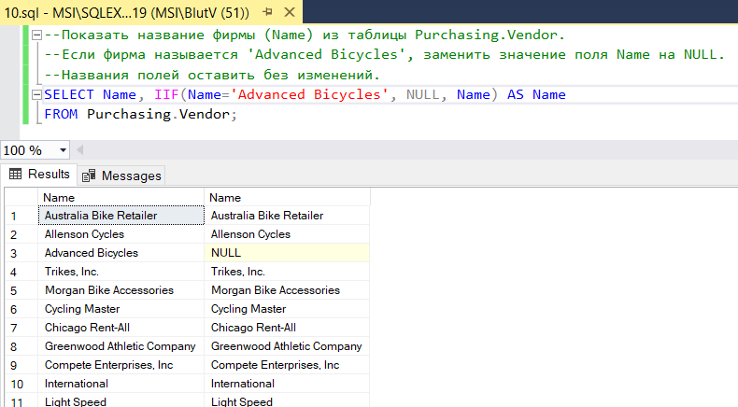

**Рис. 10 - Результат выполнения запроса j)**